今日动态
第十五周 12月6日 星期一 晴

出勤：本班今日出勤21人，请假10人。
- 晨间来园
潘钰昊进来后就跟老师有礼貌地说：老师早上好。老师：早上好！
孙晨鑫和梁佳慧一起进来后，就洗手去喝牛奶了。
朱恺乐端着杯子，不一会儿就把牛奶喝完了。
吴奕航今天来园情绪比上周好很多了，没有再哭脸。放好水壶以后就进来一边吃饼干一边喝牛奶。
二、区域游戏
场景一：建构区
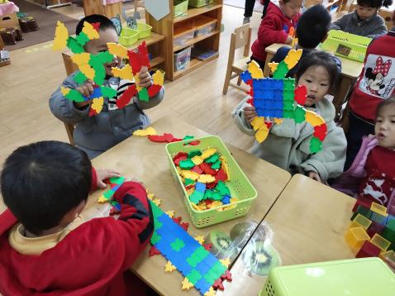 | 人物：施婷、姜可梵、杨千德、曾子豪  今天建构区的宝宝玩的是塑料积木。  杨千德：我做了一个大大的怪兽  姜可梵：我做了一只大乌龟  施婷：我在用小方块建房子  曾子豪：我建了一条长长的路
场景二：建构区
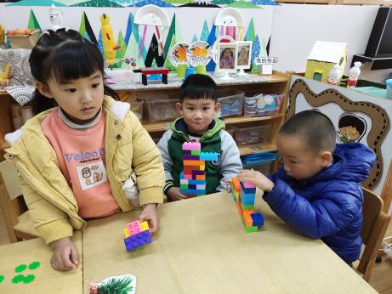 | 人物：赵子钧、陈铭楷、梁佳慧  梁佳慧：我建了一个迷宫  赵子钧：我建的是高高的房子  陈铭楷：我建的是一个长城
场景三：美工区
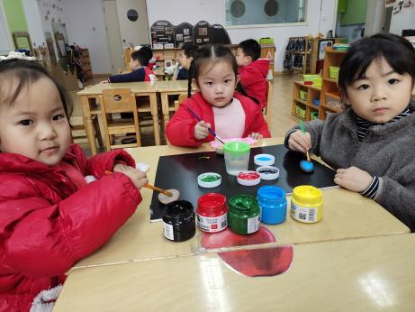 | 人物：杨一诺、杨佳妮、陈煊  今天来到美工区的宝宝在给石头作画  杨佳妮：我画了一个鸡蛋  杨一诺：我画的是天空  陈煊：我画的是彩虹

三、集体活动
数学活动《比大小》，活动目标是：让幼儿感知、比较两个同类物体的大小，通过游戏培养幼儿对数学活动的兴趣。

- 户外活动
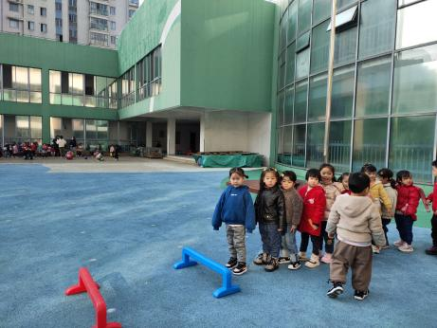
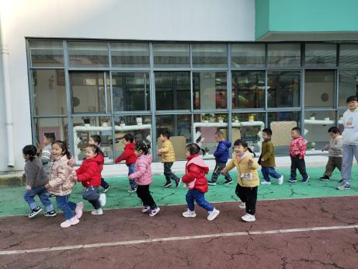

女生先跳，卢宥希、施婷都是跨过去的，还是有点害怕。
活动前先跟老师一起做了热身运动，再跑一跑，让身体更暖和。

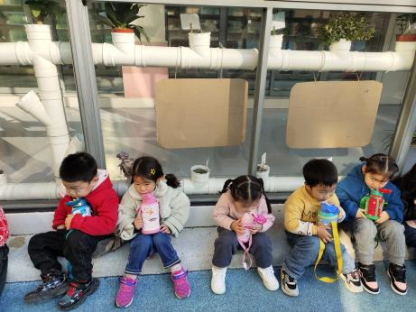
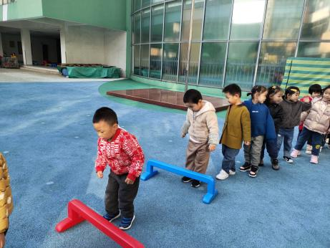

运动后喝喝水，休息休息。
曾佳喆比上次更加的勇敢了，朱恺乐刚开始还需要老师扶着。

五、生活篇
午餐情况

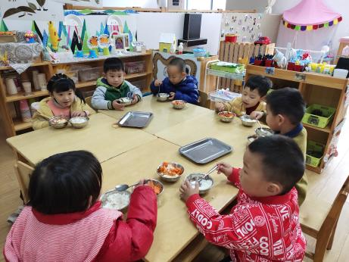
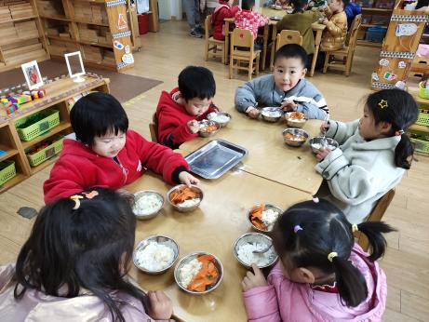

今天鸡蛋羹比较多，当老师问到谁还要时，许多孩子都举起了自己的小手。

今天的饭菜比较可口，小朋友们都吃的很认真。

六、温馨提醒
1.秋季是很多病菌容易入侵的季节，而且在秋季也容易诱发流感，很多人在秋天经常感冒、生病，还会经常打喷嚏，或者有流鼻涕的症状。秋季也是养生之季，所以必须要好好的调整，这样可以预防流感的入侵几率，也可以调理身体。
2.在家引导孩子练习脱外套、挂外套、脱裤子、叠裤子等，提高幼儿的自我服务能力。

